Épreuve commune de contrôle continu

Sciences économiques et sociales

L’usage de la calculatrice est strictement interdit.

Cette épreuve comprend deux parties :

Première partie (Mobilisation de connaissances et traitement de l’information), il est demandé au candidat de répondre aux questions en mobilisant les connaissances acquises dans le cadre du programme, en adoptant une démarche méthodologique rigoureuse de collecte et d’exploitation de données quantitatives, et en ayant recours le cas échéant à des résolutions graphiques.

Seconde partie (Raisonnement appuyé sur un dossier documentaire), il est demandé au candidat de traiter le sujet en développant un raisonnement de l’ordre d’une page, en exploitant les documents du dossier et en mobilisant ses connaissances.

Il sera tenu compte, dans la notation, de la clarté de l’expression et du soin apporté à la présentation.

Première partie : Mobilisation de connaissances et traitement de l’information
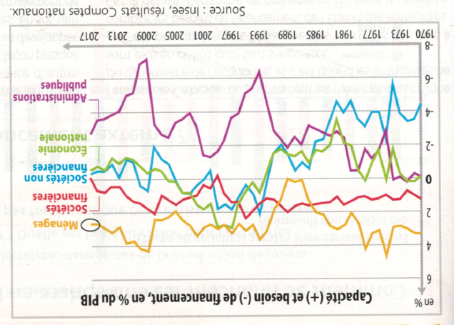

Questions :

- Expliquez ce qu’est un besoin de financement et une capacité de financement. (3 points)

- Comparez les situations des administrations publiques, des ménages, des sociétés non financières et des sociétés financières depuis 1970. (3 points)

- Présentez deux moyens que les entreprises peuvent utiliser pour couvrir leur besoin de financement. (4 points)
Seconde partie : Raisonnement appuyé sur un dossier documentaire (10 points)

Sujet : À l’aide du dossier documentaire et de vos connaissances, vous montrerez qu’une politique de dépenses publiques peut avoir des effets contradictoires sur l’activité (relance de la demande / effet d’éviction).

Document 1

Données 2018 | Taux d’intérêt à long terme  (en % par an) | Déficit ou Excédent des Administrations publiques  (en % du PIB) | Dette des administrations publiques  (en % du PIB)
Canada | 0,3 | -0,4 | 115
Allemagne | 0,4 | 1,9 | 81
France | 0,8 | -2,5 | 121
Royaume-Uni | 1,5 | -2,3 | 108
Italie | 2,6 | -2,2 | 157
Etats-Unis | 2,9 | -6,6 | 136
Grèce | 4,2 | 1 | 183
Source : OCDE https://data.oecd.org/fr/.

Document 2
Lors de son premier discours officiel comme directrice de la BCE, […] Christine Lagarde a appelé les États de la zone euro à investir davantage afin de soutenir et renforcer leur demande intérieure face à un environnement international de plus en plus incertain.[…]
Les économies développées doivent faire face à une décélération de leur taux de croissance. Visible sur le long terme, cette dynamique est liée […] au ralentissement de leur demande intérieure.[…]
« Une demande intérieure plus forte permet aux économies de mieux résister aux fluctuations du cycle économique mondial », et « contribue à protéger les emplois », constituant une défense en cas de crise internationale, en effet. […] « L’investissement est un élément particulièrement important de la réponse aux défis actuels, car c’est à la fois la demande actuelle et l’offre de demain », a-t-elle plaidé, défendant un « investissement dans un avenir commun plus productif, plus numérique et plus vert ».
Pour l’heure, les investissements des gouvernements de l’Union sont en effet « en deçà de leur niveau d’avant la crise », alors même que de nouveaux besoins apparaissent. Dans ces conditions, Christine Lagarde a invité entreprises comme États à dépenser davantage pour contrecarrer la croissance molle, renforcer le marché intérieur et soutenir la demande. Cette politique budgétaire doit aussi permettre à l’Europe de rattraper son retard face aux États-Unis.
Source : Wladimir Garcin-Berson, LeFigaro.fr, Publié le 22 novembre 2019 à 11:46, mis à jour le 22 novembre 2019 à 17:30 https://www.lefigaro.fr/conjoncture/l-europe-doit-investir-christine-lagarde-maintient-la-pression-contre-les-etats-qui-ne-soutiennent-pas-assez-la-croissance-20191122

